第七次上机实验报告

**学号**：202031906083 **姓名**：赖永兰 **班级**：自2002

**程序代码**

#include<iostream>

using namespace std;

class Complex {

double real;

double imag;

public:

Complex(double r = 0.0, double i = 0.0);

void print();

Complex operator+(Complex c);

};

Complex::Complex(double r, double i)

{

real = r; imag = i;

}

Complex Complex::operator+(Complex c)

{

Complex temp;

temp.real = real*c.real-imag*c.imag;

temp.imag = real*c.imag+c.real*imag;

return temp;

}

void Complex::print()

{

cout << "total real=" << real << " " << " total imag=" << imag << endl;

}

int main()

{

double x1, x2, y1, y2;

cin >> x1 >> y1 >> x2 >> y2;

Complex com1(x1, y1), com2(x2, y2), total1;

total1 = com1 + com2;

total1.print();

return 0;

}

程序结果

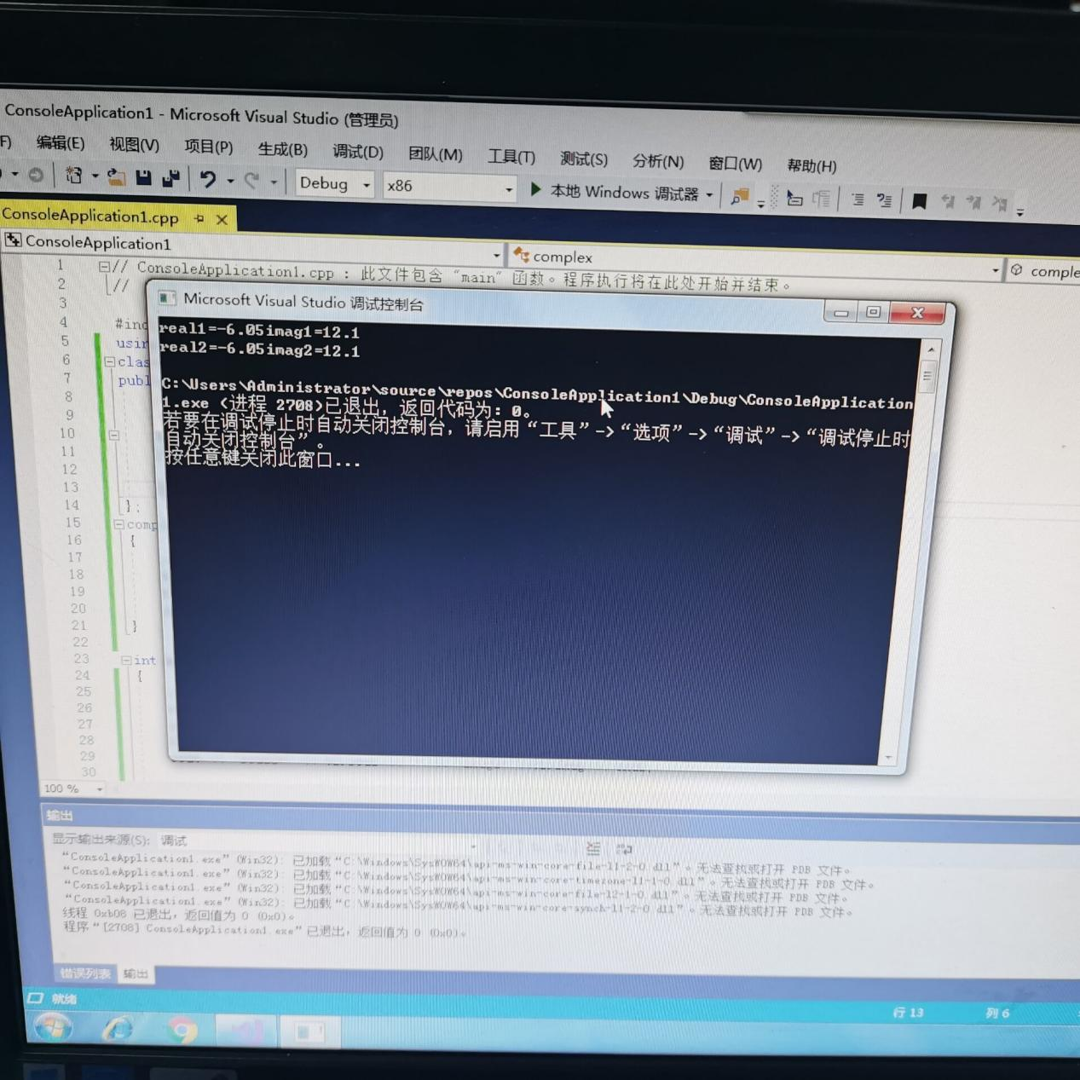

**四、实验心得**

这次实验课主要学习的是多态和运算符重载，都是C++中的重点，我认为重载的话主要是依靠参数作用的，是在编译时就决定了它对应的类型的，而多态主要是在运行过程中依靠指针来执行它对应的子类中的指令的。

Copyright ©2021-2099 YonglanLai. All rights reserved